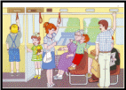  При поездке в общественном транспорте:  - приучите детей крепко держаться за поручни, чтобы при торможении ребенок не получил травму от удара;  - объясните ребенку, что входить в любой вид транспорта и выходить из него можно только тогда, когда он стоит! | Родителям следует помнить, что маленьким детям без взрослых нельзя ездить на общественном транспорте. Но постепенно детей необходимо к этому готовить. Например, ребенок должен хорошо знать свой маршрут, главным образом станцию посадки и высадки. Он должен знать также все ориентиры и названия улиц по пути следования. Объясните ребенку, что он должен все видеть и замечать.  Не ленитесь и не забывайте повторять с ребенком эти правила! Это поможет ему в будущем!  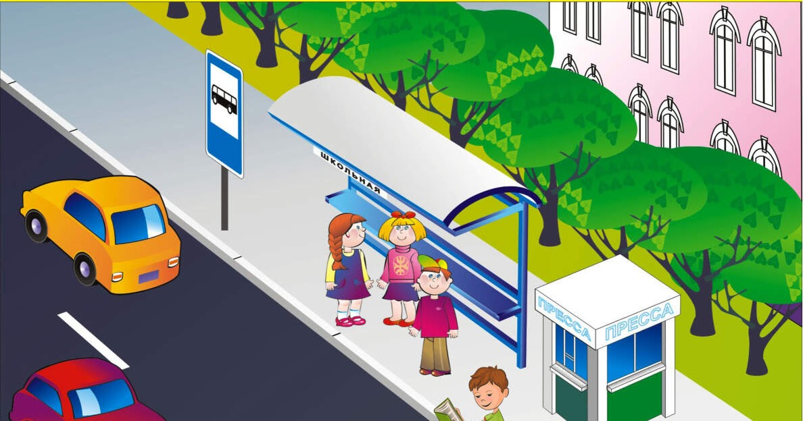 | Памятка для родителей  «Безопасное поведение в  общественном транспорте»  МБДОУ детский сад № 2  Воспитатель Гребенюк-Отиско С.В.
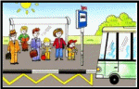  При ожидании общественного транспорта:  • стойте вместе с детьми только на посадочных площадках, а при их отсутствии - на тротуаре или обочине;  • на остановках маршрутного транспорта держите ребенка крепко за руку. Нередки случаи, когда ребенок вырывается и выбегает на проезжую часть. | При посадке и высадке из общественного транспорта:  • выходите впереди ребенка; маленький ребенок может упасть, ребенок постарше может выбежать из-за стоящего транспорта на проезжую часть;  • подходите для посадки к двери транспортного средства только после полной его остановки. Ребенок, как и взрослый, может оступиться и попасть под колеса;  • не садитесь в общественный транспорт (троллейбус, автобус) в последний момент при его отправлении (может прижать дверьми). | Особую опасность представляет передняя дверь, так как можно попасть под колеса транспортного средства;  • научите ребенка быть внимательным в зоне остановки - это опасное место для ребенка: стоящий автобус сокращает обзор дороги в этой зоне, кроме того, пешеходы здесь часто спешат и могут случайно вытолкнуть ребенка на проезжую часть.  